TUTORIAL LANÇAMENTOS AUTOMÁTICOS REGISTRO DE VENDAS TERCEIRIZADAS

1 – Baixando arquivos e movendo para a respectiva pasta:
Em seu email será enviado vários arquivos com o relatório de vendas diários, o que vamos fazer é organizar todos os arquivos e movê-los para as respectivas pastas e fazer um relatório de todas as vendas:

Vamos fazer um exemplo com o arquivo de vendas do Levate, vamos baixar os respectivos anexos recebidos:

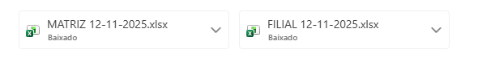
Ao baixar os anexos para mover para a pasta do Levate que está localizada em:
“ nlfrutas.com.br\NL_File-Server -Documentos\Comercial_Terceirizadas\CONSOLIDA_VENDAS\Vendas “
Arquivos baixados no email:
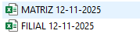
Antes de mover os arquivos verifique se a nomeação do arquivo segue o mesmo padrão dos arquivos que estão na pasta:
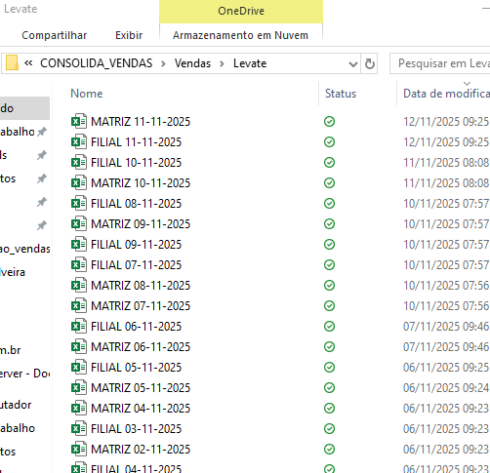

2 – Atualizando planilha de vendas:

Vamos fazer um exemplo das vendas do Levate:

Abra a planilha do” Levate “ que está localizada na pasta:
“ nlfrutas.com.br\NL_File-Server -Documentos\Comercial_Terceirizadas\CONSOLIDA_VENDAS\Vendas “
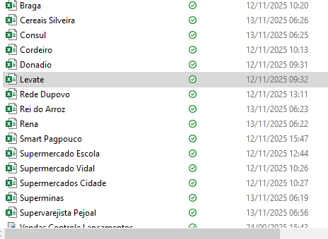
Ao abrir a pasta em Excel na planilha “ comparativo “ teremos 2 tabelas dentro dela, uma com um relatório de vendas geral e a outra a esquerda de produto indefinidos que veremos a seguir:
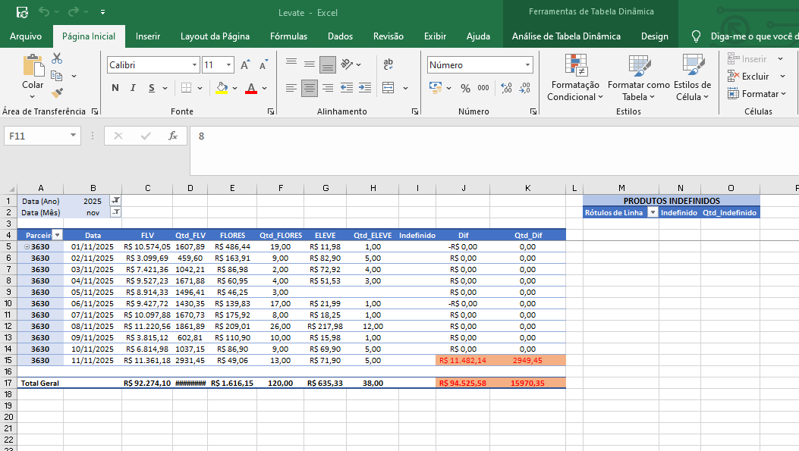

Posicione o mouse em uma das cédulas em uma das tabelas, vá em Análise de Tabela Dinâmica clique na setá para baixo abaixo de “ Atualizar “ e depois vá em “ Atualizar Tudo “ e aguarde um momento até que seja atualizado :
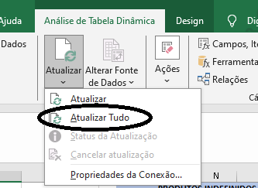

Após atualizado a veremos alguns pontos importantes:
- Uma delas é o valor total da venda que foi inserido na planilha, temos os campos de venda e quantidade de FLV, FLORES e ELEVE e o campo indefinido que é necessário ficar vazio.
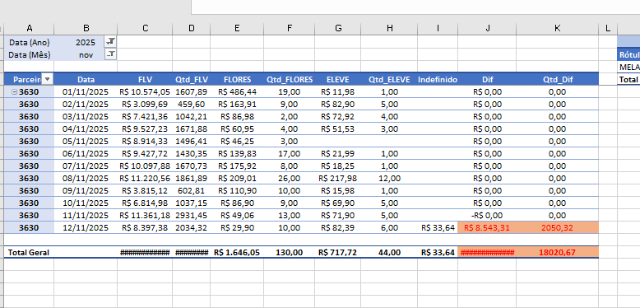

Para o campo indefinido ficar vazio teremos que olhar a outra tabela a direita da planilha com o título de: “ PRODUTOS INDEFINIDOS “ aonde podemos ter um ou vários produtos que devemos identificar:
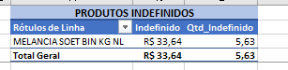

Copie a descrição do(s) produto(s) que está na tabela e mude para a planilha “ dProduto “:

Ao depararmos com a planilha “ dProduto “ veremos essas informações:
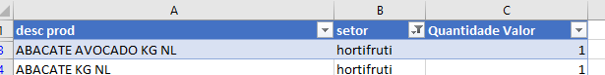
Vá até o final da tabela e cole a descrição do produto ao final da tabela:
Agora vamos identificar em qual setor o produto “ MELANCIA SOET BIN KG NL “ irá se encaixar, se é FLV, FLORES ou ELEVE:
No caso deste produto ele é idenficado como “ hortifruti “ no campo “ setor “ e o número “ 1 “ no campo “ Quantidade Valor “:

Para FLV colocaremos “ hortifruti “ , para FLORES colocaremos “ flores “ e ELEVE “ eleve “
e também vamos identificar se no caso o item for uma bandeja o campo “ Quantidade Valor “, que se caso nós tivermos produtos em bandeja nós converteremos a unidade da bandeja para kg
como por exemplo:
- Bandejas de 500g o valor seria 0,5
- Bandejas de 250g o valor seria 0,25
- Bandejas de 40g o valor seria 0,04
Confira alguns exemplos de outros produtos:
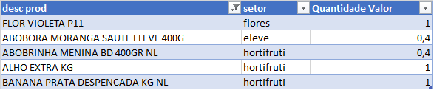

Vamos colar as informações na planilha “ dProduto “ podemos repetir o procedimento de atualizar a tabela dinâmica voltando para a planilha “ comparativo “.
Ao relizarmos todo o procedimento, verifique se em “ comparativo “ a tabela “ PRODUTOS INDEFINIDOS ” está vázia:


Salve a pasta de trabalho e vamos para o próximo passo.

Iniciando o Procedimento de lançamentos Automáticos

Vamos abrir a interface do arquivo que faz o preenchimento automático:
Clique 2 vezes no arquivo da imagem abaixo localizado em :
“ nlfrutas.com.br\NL_File-Server -Documentos\Comercial_Terceirizadas\CONSOLIDA_VENDAS\Vendas “

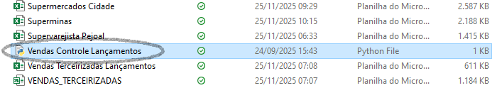

Dentro da interface temos alguns detalhes, como poder abrir as planilha pelo aplicativo e executar outras aplicações como o de preenchimento automático:
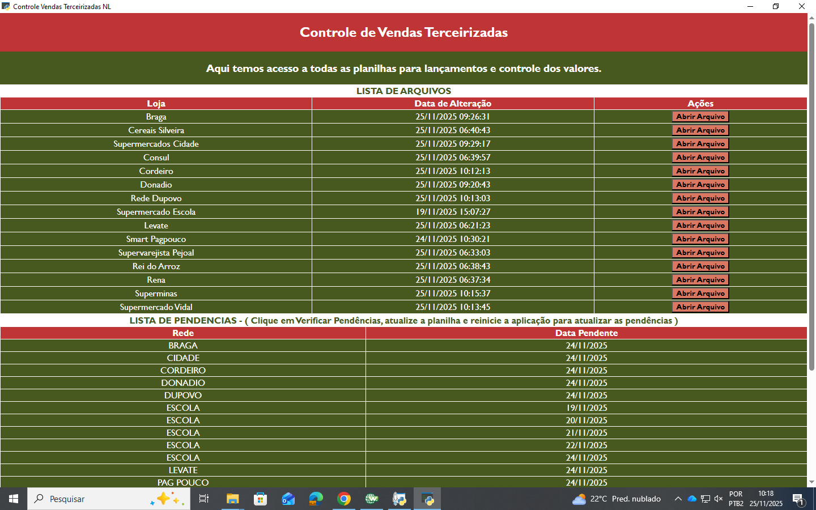

Ao descer um pouco na barra de rolagem nos deparamos com alguns botões, siga as instruções abaixo em “OBS “ e clique em “ INCIAR LANÇAMENTOS AUTOMÁTICOS “:
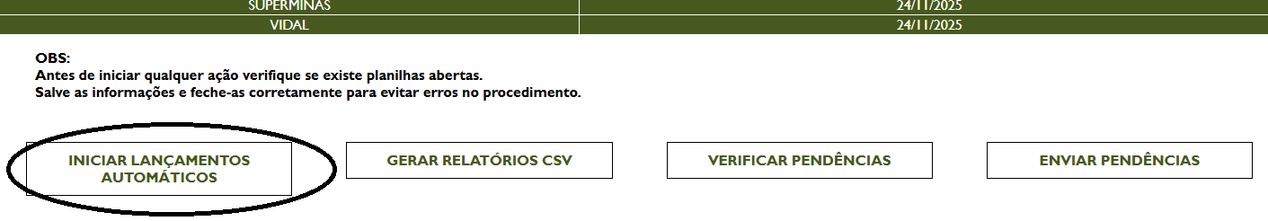
Ao iniciar a aplicação tentará deixar ambas as janelas caso as janelas não fiquem posicionadas de acordo com a citação abaixo favor segurar a tecla “ WINDOWS ” e utilizar as setas para posicionar da maneira descrita abaixo:
- Lançamento Vendas (aplicação) a direita
- Janela do Sankhya a esquerda
Assim como na imagem abaixo:
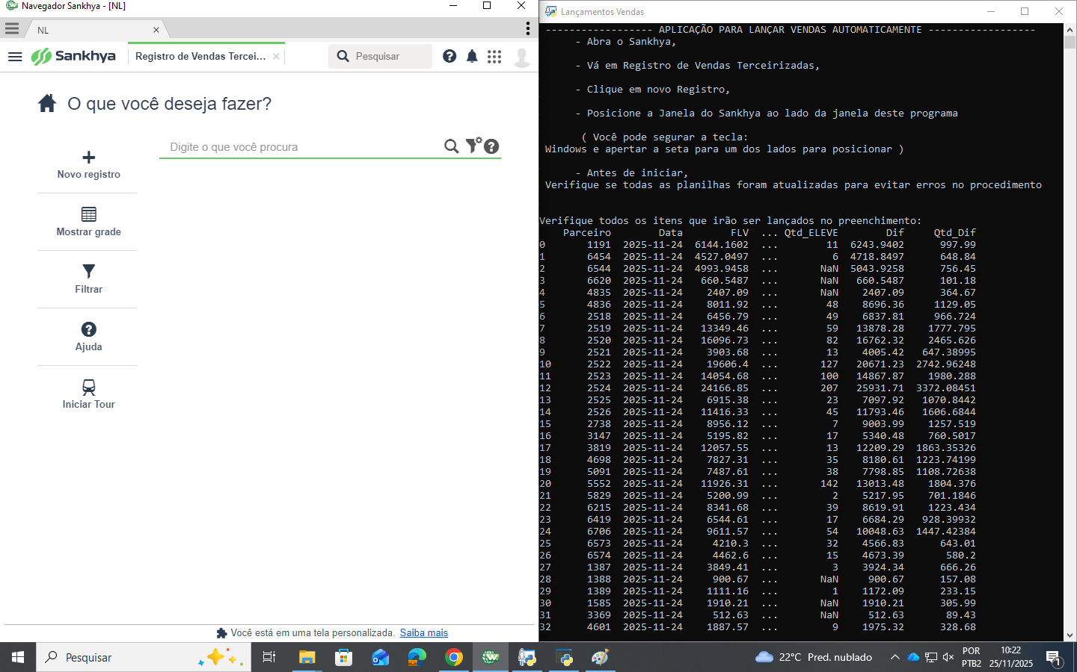

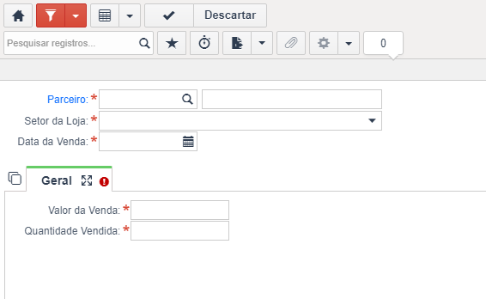
Obs: Devemos deixar o formulário exatamente como na imagem acima antes de iniciar o procedimento.
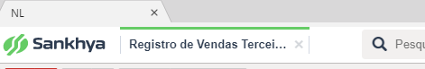
Outra observação é que devemos deixar somente o “ Registro de Vendas Terceirizadas “ aberto no sankhya caso tenha outra página feche as para evitar erros no procedimento.

No aplicativo “ Lançamentos Vendas ” role para cima e siga as instruções do aplicativo, ao seguir as instruções pressione qualquer tecla para iniciar o procedimento:

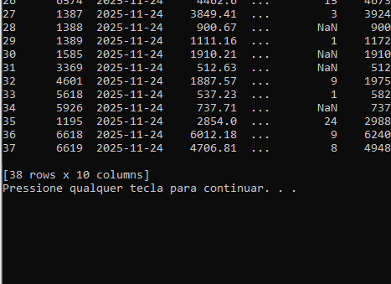

Com isso ele preencherá os campos sozinho e no aplicativo aparecerá mensagens de cada venda que for lançada com sucesso ou poderá aparecer uma mensagem de erro ao preencher a venda no sankhya:
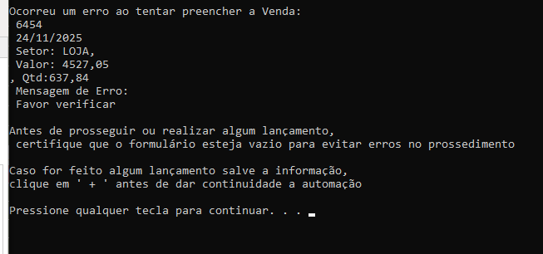

O erro mais comum que acontece é quando o sistema está lento e quando vamos salvar a informação ele demora mais para carregar, com isso o sistema para e aparece a informação da última venda que ainda não foi lançada.

Insira os dados no formulário manualmente como no enunciado e siga as instruções do aplicativo para prosseguir, não se esqueça de clicar em “ + “ para dar o procedimento nos lançamentos:
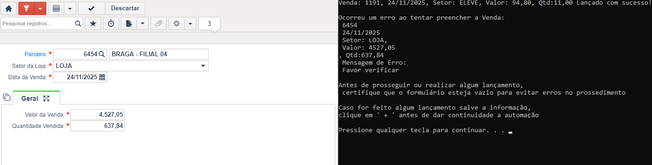

OBS: Caso ocorra muitos erros de lançamento, tente reiniciar o sankhya e deixar a tela na mesma posição e o formulário vazio para verificar se os erros vão diminuir.

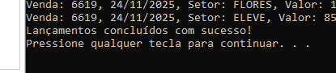
Após todos os lançamentos concluídos aparecerá uma mensagem ao final em que todos os lançamentos foram concluídos com sucesso.

Atualizando arquivo VENDAS_TERCEIRIZADAS.xls e Verificando Pendências

Depois de concluir os lançamentos vamos voltar a janela do sankhya e clicar no ícones de:
“ Modo Grade “ a esquerda e depois clicar no ícone para “ Atualizar “ que está a direita ambos sublinhados na imagem abaixo:
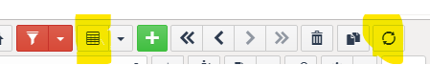
Caso não tenha criado um filtro de intervalo de data, crie um filtro de intervalo de datas e coloque de início o primeiro dia do mês passado e o último dia do mês atual:
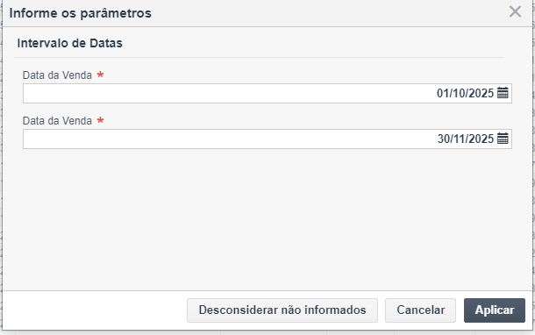
Clique no ícone acima de acordo com a imagem para exportar para xlsx:
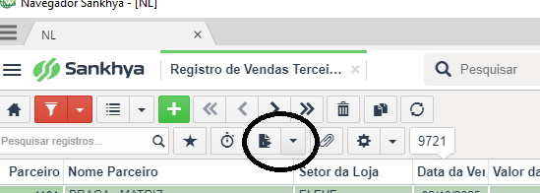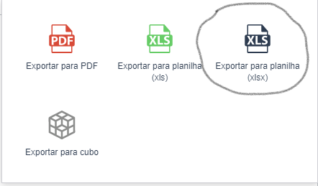
Certifique de salvar o arquivo com o nome “ VENDAS_TERCEIRIZADAS “ e no caminho da pasta:
“ nlfrutas.com.br\NL_File-Server -Documentos\Comercial_Terceirizadas\CONSOLIDA_VENDAS\Vendas “
Substitua o arquivo existente se existir:
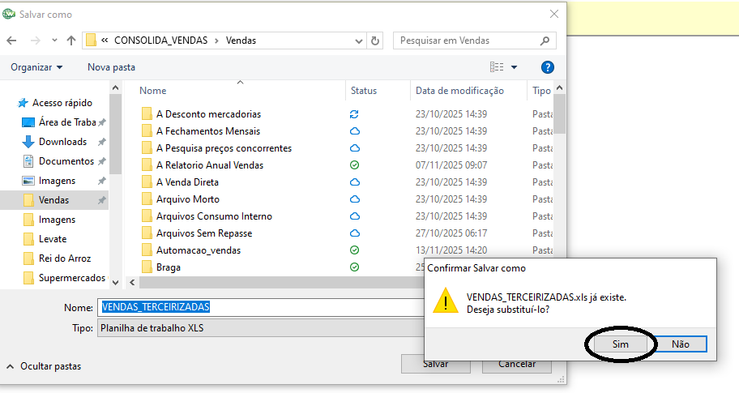
Clique em “ Não “ nas duas opções a seguir:
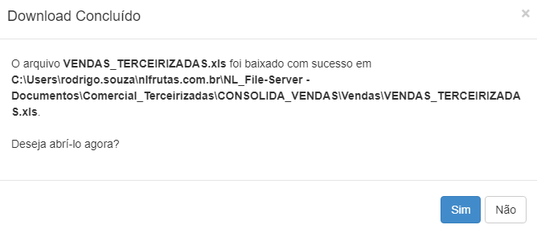
Agora vamos verificar as pendências de vendas, ou seja , todas as vendas que não foram lançadas até ontem:
Abra o arquivo “ Vendas Controle Lançamentos “ novamente e clique no campo
“ VERIFICAR PENDENCIAS “:
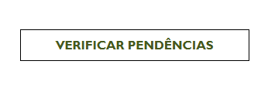
Irá abrir uma pasta em excel com um controle de lançamentos, os campos marcados em “ x “ indicam as vendas lançadas e os vazios foram os dias que não tiveram vendas ou não foram ainda lançados:
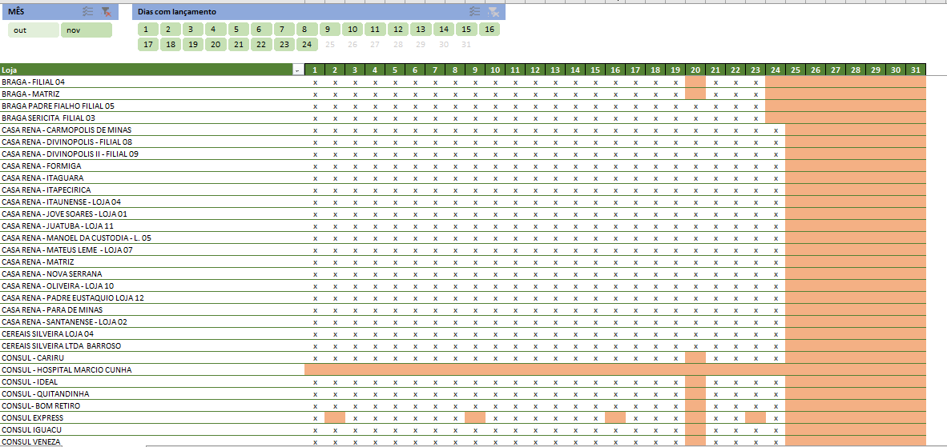
Após extrair o arquivo “ VENDAS_TERCEIRIZADAS.xls “ vamos atualizar a tabela dinâmica dentro da pasta: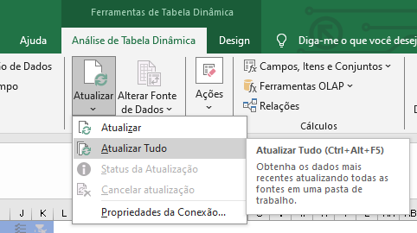
Após a atualização podemos verificar os campos que estão com “x” e os que não estão.
Podemos também abrir outra aplicação que lê dados dessa pasta de trabalho e nos retorna a lista de pendências completa, no aplicativo “ Vendas Controle Lançamentos “ clique em “ ENVIAR PENDÊNCIAS “:

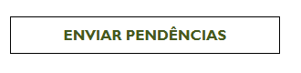
Isso irá abrir uma lista com todas as possíveis pendências de vendas:
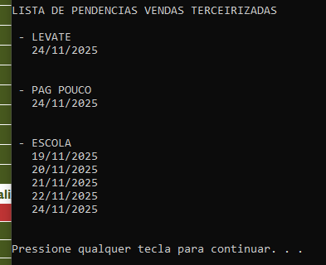

Algumas observações a serem feitas:

- Todos os arquivos em excel como o Levate tem uma planilha chamada “ comparativo “ as tabelas dinâmicas não podem ser alterados os campos, único campo que pode ser mudado e o filtro de Data que está acima, caso tenha qualquer alteração pode gerar erros ao realizar a automação.

- Dentro dos arquivos em excel eu criei uma planilha denominada de “ Período “ em que podemos modifica-la e se possível pegar alguma relação de vendas.

